**ASOCIACIÓN MEXICANA DE CRIADORES DE GANADO JERSEY DE REGISTRO, A. C.**

**CATALOGO**

**PROGRAMA DE JUZGAMIENTO**

Juez:

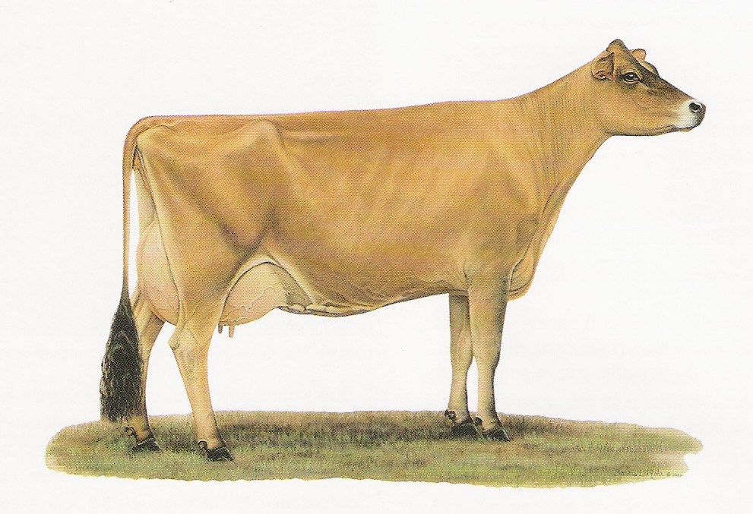

Ser Jersey…

No es un estilo de vida...

Es una vida con estilo

Querétaro, Qro. A 30 de Noviembre de 2017, 17:00 hrs.

***nuestra Genética***

***Nuestro Mayor Valor***

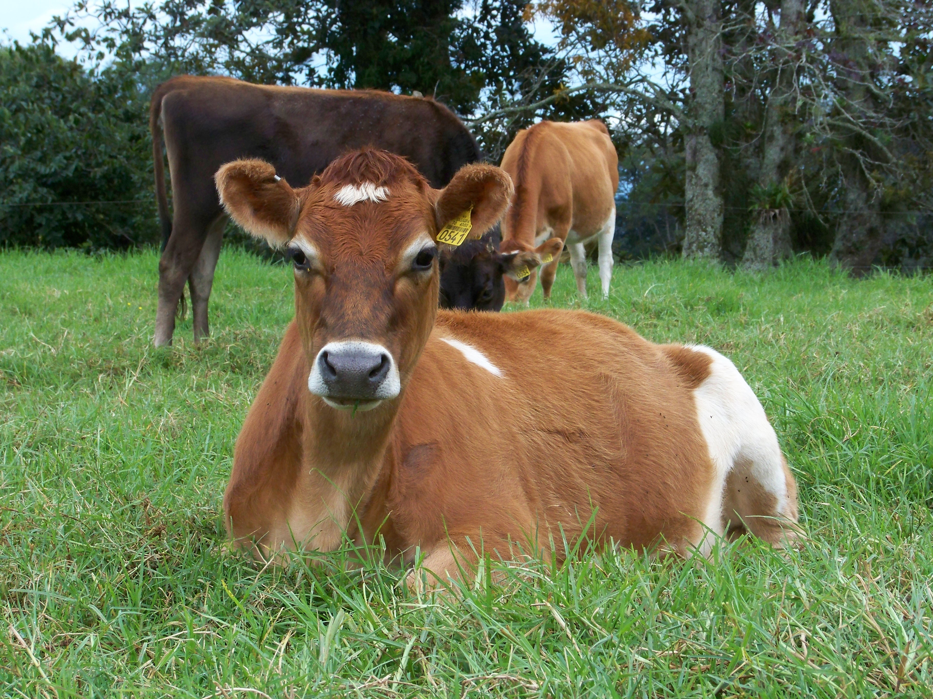

“La Jersey fue desarrollada para que el productor tuviera menos vaca para alimentar y más vaca para ordeñar”

Jersey de México

Uxmal, 100

Fraccionamiento Mayamil, C. P. 78390

San Luís Potosí, S.L.P.

Tel. (444) 841 62 88

Correo electrónico: jerseymex@hotmail.com

**ASOCIACION MEXICANA DE CRIADORES DE**

**GANADO JERSEY DE REGISTRO A.C.**

**__________________________________________________**

**REGLAMENTO PARA LA EXPOSICION DE GANADO JERSEY**

ARTICULO 1º Las exposiciones de Ganado Jersey servirán para juzgar los mejores animales de la raza en México. Los resultados de las calificaciones se considerarán “oficiales”, únicamente cuando dichos eventos se aprueben con cuando menos dos meses de anticipación por el Consejo Directivo de la Asociación Mexicana de Criadores de Ganado Jersey de Registro A.C. (AMCGJR) y que cumplan con el presente reglamento.

ARTICULO 2º El juez de las exposiciones será seleccionado por sorteo, por el presidente de la AMCGJR. Únicamente podrán participar en dichos sorteos, aquellos jueces que sean propuestos por los miembros de la Asociación y/o aprobados por el Consejo Directivo.

ARTICULO 3º Únicamente podrán concursar en las exposiciones de Ganado Jersey, los animales de Registro que cumplan con lo dispuesto en el artículo 34 de los estatutos de la Asociación en lo que se refiere al libro de registro.

ARTICULO 4º Las hembras que en su registro tengan el prefijo OA o PR, serán elegibles para el campeonato en las exposiciones solo después de haber transcurrido un año de su registro. Los machos que no cuenten con registro de pureza 127/128 o R, no serán elegibles para juzgamiento en las exposiciones.

ARTICULO 5º Todos los socios de la AMCGJR que concursen en una exposición, deberán hacerlo con animales de registro. De no presentar original o copia fotostática de los registros, o comprobante de registro, no tendrán derecho a participar en dicho evento.

ARTICULO 6º El ganado Jersey de registro de no socios nacionales y de expositores extranjeros que deseen concursar en las exposiciones “oficiales” de la Asociación, deberán pagar a la AMCGJR la cuota por animal que fije para cada evento, el comité técnico designado. Los animales exhibidos, no tendrán derecho a participar en campeonatos.

ARTICULO 7º Podrá concursar en exposiciones, ganado menor de seis meses de edad sin registro siempre y cuando, la solicitud de registro se encuentre en trámite en la AMCGJR.

ARTICULO 8º Para los campeonatos, concursarán los primeros y segundos lugares de cada clase. De ocupar alguno de estos lugares animales que reúnan los requisitos dispuestos en el artículo 6º de este reglamento, serán sustituidos por el o los animales mejor colocados en su clase.

ARTICULO 9º Únicamente se inscribirán para el concurso de juzgamiento a los animales que estén presentes en la fecha de la inscripción.

ARTICULO 10º Únicamente podrán recibirse en las instalaciones del lugar de la exposición, aquellos animales que presenten al momento de su llegada, el certificado expedido por la Subsecretaría de Agricultura y Ganadería y Dirección General de Salud Animal, de estar libres de tuberculosis y brucella.

**M A C H O S**

**CLASE 11 BECERROS JOVENES**

*NACIDOS DEL 1º DE DICIEMBRE DE 2016 Y MAYORES DE 4 MESES A LA FECHA DEL JUICIO DE LA EXPOSICIÓN*

**01 ________ 7629** GALANTE LOUIE ANNA 45, Reg. MX101117629

Fecha nacimiento: 03/Mayo/2017

Padre: SANTA FE DORADO JESSY SF64, Reg. MX0000000634

Madre: GALANTE LOUIE ANNA 45, Reg. MX000112578

PROP. JORGE EDUARDO PONCE HERNANDEZ

**02 ________ 4992** HONDONADA LEONEL TAMMY M5866, Reg. MX2201504992

Fecha nacimiento: 21/Diciembre/2016

Padre: JX FARIA BROTHERS LEONEL, Reg. AM 3011610079

Madre: FLETCHDALE SENIOR TAMMY, Reg. MX0000073404

PROP. LA HONDONADA S. P. R. DE R. L. DE I. C.

**03 _______ 8088**  FV VITO 895 8088, Reg.MX1101738088

Fecha nacimiento: 07/Diciembre/2016

Padre: ALL LYNNS RESTORE VITO ET, Reg. AM 116076869

Madre: GR FV GRAND PRIX 645 895, Reg. MX1101501008

PROP. HERMANOS FEVA S.P.R. DE R.L. DE C.V.

**CLASE 12 BECERROS MADUROS**

*NACIDOS DEL 1º DE SEPTIEMBRE AL ULTIMO DIA DE NOVIEMBRE DE 2016.*

**04 ________ 3698** EL CAPRICHO PAPPY CELINA 436, Reg.MX2411113689

Fecha nacimiento: 14/Octubre/2016

Padre: TRINTYS IATOLA PAPPY - ET, Reg. AM 115437155

Madre: EL CAPRICHO DO RIGHT CELINA 1350, Reg. MX0000112758

PROP. MARIA DE JESUS DE LA ROSA

**CLASE 14 TORO JOVEN**

*NACIDOS DEL 1º DE SEPTIEMBRE DE 2014 AL ULTIMO DIA DE FEBRERO DE 2015.*

**05 ________ 2681** , Reg.MX2210252681,

Fecha nacimiento

Padre:, Reg.

Madre:, Reg.

PROP.

**CAMPEONATO JOVEN 1º Y 2º LUGARES DE LAS CLASES 11 A LA 14.**

**CAMPEON JOVEN CAMPEON JOVEN RESERVADO**

***___________ _________***

**GRAN CAMPEONATO**

**CAMPEÓN ADULTO, CAMPEÓN ADULTO RESERVADO.**

**GRAN CAMPEON GRAN CAMPEON RESERVADO**

***___________ _________***

**H E M B R A S J Ó V E N E S**

**CLASE 21 BECERRAS DE PRIMAVERA**

*NACIDAS DEL 1º DE MARZO DEL 2017 Y MAYORES DE 4 MESES A LA FECHA DE JUICIO*

**06 _______ 5219** BAKADI METHOD 4238 CANELA, Reg. MX2210365219

Fecha nacimiento: 12/Agosto/2017

Padre: BLUE MIST VISIONARY METHOD, Reg. AM 118440510

Madre: HONDONADA VISION 3523 U4238, Reg. MX2201504238

PROP. MARIA GUADALUPE RAMRIEZ PACHECO

**07 _______ 4402** EL CAPRICHO ZIPPER MARIANA 1589, Reg. MX2411204402

Fecha nacimiento: 12/Julio/2017

Padre: SUNRISE/HACKLINE BUNGY ZIPPER, Reg. AM 67039609

Madre: EL CAPRICHO ARNOLD MARIANA 1383, Reg. MX0000112760

PROP. MARIA DE JESUS DE LA ROSA

**08 _______ 7631** SANTA FE RESSURECTION PALOMA, Reg. MX101117631

Fecha nacimiento: 15/Mayo/2017

Padre: RAPID BAY RESSURECTION-ET, Reg. CA 101735533

Madre: SANTA FE SIGNATURE HONY SF42, Reg. MX000111731

PROP. JORGE EDUARDO PONCE HERNANDEZ

**09 _______ 7630** SANTA FE TEQUILA JESSYCA, Reg. MX101117630

Fecha nacimiento: 12/Mayo/2017

Padre: RAPID BAY RESSURECTION-ET, Reg. CA 101735533

Madre: SANTA FE SIGNATURE HONY SF42, Reg. MX000111731

PROP. JORGE EDUARDO PONCE HERNANDEZ

**10 _______ 3709** EL CAPRICHO KEITH LAUREL 1571, Reg. MX2411113709

Fecha nacimiento: 18/Abril /2017

Padre: GRAMMER SAMSON KEITH, Reg. AM 67244527

Madre: EL CAPRICHO CELEBRITY LAUREL 1422, Reg. MX0000112406

PROP. MARIA DE JESUS DE LA ROSA

**11 _______ 7632** SANTA FE RESSURECTION DORIS 32, Reg.MX101117632

Fecha nacimiento: 15/Abril/201

Padre: RAPID BAY RESSURECTION-ET, Reg. CA 101735533

Madre: SANTA FE HERCULES DORIS SF52, Reg. MX000112133

PROP. JORGE EDUARDO PONCE HERNANDEZ

**12 _______ 5101**  GR FV HANDSOME 1011 1469, Reg. MX1101855101

Fecha nacimiento: 15/Abril/17

Padre: AHLEM BRIER HANDSOME, Reg. AM 72520647

Madre: PR FV GRANDIOUS 605 1011, Reg. MX1101380417

PROP. HERMANOS FEVA S.P.R. DE R.L. DE C.V.

**13** _______ **5213** BAKADI MARSHALL 4073 JULIANA, Reg. MX2210365213

Fecha nacimiento: 11/Marzo/2017

Padre: WILSONVIEW D MARSHALL-ET, Reg. AM 118212148

Madre: HONDONADA BICENTE 2994 U4073, MX2201504073

PROP. MARIA GUADALUPE RAMRIEZ PACHECO

**14 _______ 4657** OA ELENA CHOCOTORRO GLORIA 1398, Reg. MX2210364657

Fecha nacimiento: 06/Marzo /2017

Padre: CHOCOTORRO Reg.

Madre: 5371, Reg. MX000000000

PROP. RANCHO SANTA ELENA

**15** _______ **5211** GR BAKADI SUMMARY 4076 CLARA, Reg. MX2210365211

Fecha nacimiento: 03/Marzo/2017

Padre: WILSONVIEW FAST SUMMARY, Reg. AM 118380667

Madre: PR HONDONADA BICENTE 2790 U4076, Reg. MX2201504076

PROP. MARIA GUADALUPE RAMIREZ PACHECO

**16 _______ 9447** AVONLEA APPLE TRAT OF EMERHILL, Reg. MX0000259447

Fecha nacimiento: 01/Marzo/2017

Padre: CHILL ACTION COLTON-ET, Reg. AM 66738335

Madre: AVONLEA ATTITUDE APPLE PIE-ET, Reg. AM 12131410

PROP. JORGE EDUARDO PONCE HERNANDEZ Y LA HONDONADA S. P. R. DE R. L. DE I. C.

**CLASE 22 BECERRAS DE INVIERNO**

*NACIDAS DEL 1º DE DICIEMBRE DEL 2015 AL ÚLTIMO DIA DE FEBRERO DEL 2016Y MAYORES DE 4 MESES A LA FECHA DE JUICIO*

**17 __*_____* 5210** BAKADI MARSHALL 4060 LORE**,** Reg. MX2210365210

Fecha nacimiento: 16/Febrero/2017

Padre: WILSONVIEW D MARSHALL-ET, Reg. AM 118212148

Madre: HONDONADA VALENTIN 5301 U4060, Reg. MX2201504060

PROP. MARIA GUADALUPE RAMRIEZ PACHECO

**18 __*_____* 5386** HONDONADA LEMONHEAD 3709 5386, Reg. MX2201505386

Fecha nacimiento: 11/Febrero/2017

Padre: STEINHAUERS SAMSON LEMONHEAD, Reg. AM 118662185

Madre: HONDONADA 2710 3709, Reg. MX2201503709

PROP. LA HONDONADA S. P. R. DE R. L. DE I. C.

**19 __*_____* 5074** FV LEONEL MARGARET 1377, Reg. MX1101855074

Fecha nacimiento: 30/Diciembre/2016 Padre: JX FARIA BROTHERS LEONEL, Reg. AM 3011610079

Madre: GR FV GETAWAY MARGARET 750, Reg. MX1101489121

PROP. HERMANOS FEVA S.P.R. DE R.L. DE C.V

**20 __*_____* 9567** SANTA FE CANA DORADO JESSYCA 2 16, Reg. MX101089567

Fecha nacimiento: 24/Diciembre/2016

Padre: HONDONADA SENIOR CANA M2942, Reg. MX0000000686

Madre: SANTA FE DORADO JESSYCA SF55, Reg. MX0000112136 PROP. JORGE EDUARDO PONCE HERNANDEZ

**21 __*_____* 5071** OA FV THOR 508 1374**,** Reg. MX1101855071

Fecha nacimiento: 22/Diciembre/2016

Padre: HEARTLAND FASTRACK THOR-ET, Reg. AM 67342453

Madre: INEXISTENTE, Reg. MX0000000000

PROP. HERMANOS FEVA S.P.R. DE R.L. DE C.V.

**CLASE 23 BECERRAS DE OTOÑO**

*NACIDAS DEL 1º DE SEPTIEMBRE AL ÚLTIMO DIA DE NOVIEMBRE DEL 2016.*

**22 ________ 2679** , Reg.MX2210252679

Fecha nacimiento

Padre:, Reg.

Madre:, Reg.

PROP.

**23 __*_____* 3693** OA EL CAPRICHO RESSURECTION 922 1551, Reg. MX2411113693

Fecha nacimiento: 24/Octubre/2016

Padre: RAPID BAY RESSURECTION, Reg. CA 101735533

Madre INEXISTENTE, Reg. MX0000000000

PROP. MARIA DE JESUS DE LA ROSA

**24 __*_____* 9440** BRI-LIN TEQUILA TWINKLE, Reg. MX0000259440

Fecha nacimiento: 30/Septiembre/2016

Padre: TOWER VUE PRIME TEQUILA-ET, Reg. AM 114816452

Madre: BRI-LIN BIG SHOW TWILIGHT ET, Reg. CA 9520494

PROP. LA HONDONADA S. P. R. DE R. L. DE I. C.

**25 __*_____* 5133** HONDONADA KEN 1993 E5133**,** Reg. MX2201505133

Fecha nacimiento: 23/Septiembre/2016

Padre: T BONE KEN, Reg. AM 116907675

Madre: PR HONDONADA GILLER ELIA 1993, Reg. MX2201501993

PROP. LA HONDONADA S. P. R. DE R. L. DE I. C.

**26 __*_____* 9568**  SANTA FE RESSURECTION SUSPECT SF68, Reg. MX101089568

Fecha nacimiento: 20/Septiembre/2016

Padre: RAPID BAY RESSURECTION-ET, Reg. CA 101735533

Madre: SANTA FE SUSPECT JESSYCA SF45, Reg. MX0100975566

PROP. JORGE EDUARDO PONCE HERNANDEZ

**27 __*_____* 4818** SANTA FE RESSURECTION SUSPECT HOLLAND 18, Reg. MX100974818

Fecha nacimiento: 01/Septiembre/2016

Padre: SANTA FE COMETA RESSURECTION SF73, Reg. MX0000000675

Madre: SANTA FE SUSPECT HOLLAND 66, Reg. MX0100975566

PROP. JORGE EDUARDO PONCE HERNANDEZ

**CLASE 24 TERNERA DE VERANO**

*NACIDAS DEL 1º DE JUNIO AL ÚLTIMO DIA DE AGOSTO DE 2016.*

**28 ________ 3848** , Reg.MX2210283848,

Fecha nacimiento

Padre:, Reg.

Madre:, Reg.

PROP.

**29 ________ 3846** , Reg.M2210283846,

Fecha nacimiento

Padre:, Reg.

Madre:, Reg.

PROP.

**30 ________ 3852** , Reg.MX2210283852,

Fecha nacimiento

Padre:, Reg.

Madre:, Reg.

PROP.

**31 __*_____* 9439** LIGHTNING RIDGE VERB SUPERB, Reg. MX0000259439

Fecha nacimiento: 27/Julio/2016

Padre: ARETHUSA SUPREME EXCITEMENT-ET, Reg. AM 3125613876

Madre: HONDONADA VALENTIN 1706 3647, Reg. MX2201503647

PROP. “HONDONADA S.P.R. DE R.L. DE I.C”

**32 __*_____* 5028** HONDONADA PALMER 3647 E5028, Reg. MX2201505028

Fecha nacimiento: 29/Junio/2016

Padre: BLUE MIST MEDALIST PALMER, Reg. AM 118156383

Madre: HONDONADA VALENTIN 1706 3647, Reg. MX2201503647

PROP. “HONDONADA S.P.R. DE R.L. DE I.C”

**33 __*_____* 4656** OA ELENA BELLO GEMA 1381, Reg. MX0000801520

Fecha nacimiento: 15/Junio/2016

Padre: DU FJORD BELLO-ET, Reg. MX0000000668

Madre: INEXISTENTE, Reg. MX0000000000

PROP. RANCHO SANTA ELENA

**34 __*_____* 4655** OA ELENA CHOCO RUBI 1380, Reg. MX0000801521

Fecha nacimiento: 12/Junio/2016

Padre: PUENTE CHOCOBELLE MARKEEL, Reg. MX0000000747

Madre: INEXISTENTE, Reg. MX0000000000

PROP. RANCHO SANTA ELENA

**35 __*_____* 4654** OA ELENA BELLO GEMA 1381, Reg. MX0000801522

Fecha nacimiento: 08/Junio/2016

Padre: CARRANCO APOSTOL T243, Reg. MX0000000431

Madre: INEXISTENTE, Reg. MX0000000000

PROP. RANCHO SANTA ELENA

**CLASE 25 TERNERA DE PRIMAVERA**

*NACIDAS DEL 1º DE MARZO AL ÚLTIMO DIA DE MAYO DEL 2016.*

**36** _______ **6292** PR GRAMAL SOLLOZO 6292, Reg. 2410496292

Fecha nacimiento: 15/Mayo/2016

Padre: GRAMAL SOLLOZO MANDARIN 60, Reg. MX0000000745

Madre: GR GRAMAL SUPREMO CUATA 62, Reg. MX0000110637 PROP. EL GRAMAL

**37** _______ **6291** PR GRAMAL SOLLOZO 6291, Reg. 2410496291

Fecha nacimiento: 09/Mayo/2016

Padre: GRAMAL SOLLOZO MANDARIN 60, Reg. MX0000000745

Madre: GR GRAMAL SUPREMO PAYASA 60, Reg. MX0000110635 PROP. EL GRAMAL

**38** _______ **4820** SANTA FE DEVOTION JESS SF 20, Reg. MX100974820

Fecha nacimiento: 04/Mayo/2016

Padre: MULTI-ROSE VALENTINO DEVOTION ET, Reg. AM 3004599366

Madre: SANTA FE RESSURECTION JESSICA 50, Reg. MX000112750 PROP. JORGE EDUARDO PONCE HERNANDEZ

**39** _______ **8045** GR FV DEVOTION 8901259, Reg. MX1101738045

Fecha nacimiento: 22/Abril/2016

Padre: MULTI-ROSE VALENTINO DEVOTION-ET, Reg. AM 3004599366

Madre: PR FV I POD CAMELIA 890, Reg. MX1101501005

PROP. HERMANOS FEVA S.P.R. DE R.L. DE C.V.

**40** _______ **8006** BAKADI CRITIC 4096 JANE, Reg. MX2210328006

Fecha nacimiento16/Abril/2016

Padre: SCHULTZ LEGAL CRITIC, Reg. AM 117217618

Madre: HONDONADA BICENTE 5259 U4096, Reg. MX2201504096 PROP. MARIA GUADALUPE RAMRIEZ PACHECO

**41** _______ **8003** BAKADI CRITIC 4073 LIZZY, Reg. MX2210328003

Fecha nacimiento: 15/Abril/2016

Padre: SCHULTZ LEGAL CRITIC, Reg. AM 117217618

Madre: HONDONADA BICENTE 2994 U4073, Reg. MX2201504073

PROP. MARIA GUADALUPE RAMRIEZ PACHECO

**42** _______ **6222** OA PINO LEONEL 108, Reg. MX2411106222

Fecha nacimiento: 13/Abril/2016

Padre: JX FARIA BROTHERS LEONEL, Reg. AM 3011610079

Madre: INEXISTENTE, Reg. MX000000000 PROP. EL PINO

**43** _______ **4895** HONDONADA CYRUS 2536 E4895, Reg. MX2201504895

Fecha nacimiento: 29/Marzo/2016

Padre: AHLEM COUNTRY CYRUS, Reg. AM 114975265

Madre: HONDONADA LEGACY PAOLA 2536, Reg. MX2201502536 PROP. LA HONDONADA S. P. R. DE R. L. DE I. C.

**CLASE 26 TERNERA DE INVIERNO**

*NACIDAS DEL 1º DE DICIEMBRE DE 2015 AL ÚLTIMO DIA DE FEBRERO DEL 2016.*

*(SIN HABER PARIDO)*

**44** ________ **3850** , Reg.MX2210283850

Fecha nacimiento

Padre:, Reg.

Madre:, Reg.

PROP. GRANJA EL PUENTE

**45 ________ 2680** , Reg.MX2210252680

Fecha nacimiento

Padre:, Reg.

Madre:, Reg.

PROP.

**46 __*_____* 6221** OA PINO GRANDIOUS 105, Reg. MX2411106221

Fecha nacimiento: 24/Febrero/2016

Padre: RAPID BAY GRANDIOUS, Reg. CA 105499925

Madre: INEXISTENTE MX0000000000

PROP. EL PINO

**47 __*_____* 1193** OA FV GRANDIOUS 312 1193, Reg. MX1101738032

Fecha nacimiento: 05/Enero/2016

Padre: RAPID BAY GRANDIOUS, Reg. CA 105499925

Madre: INEXISTENTE Reg. MX0000000000

PROP. HERMANOS FEVA S.P.R. DE R.L. DE C.V.

**48 __*_____* 4760** HONDONADA DEVOTION 3947 H4760, Reg. MX2201504760

Fecha nacimiento: 20/Diciembre/2015

Padre: DP VALENTINO SAMSON, Reg. AM 3004599366

Madre: HONDONADA VALENTIN 5312 O3947, Reg. MX2201503947

PROP. LA HONDONADA S. P. R. DE R. L. DE I. C

**49 __*_____* 6228** OA PINO LEONEL 104, Reg. MX2411106228

Fecha nacimiento: 15/Diciembre/2015

Padre: JX FARIA BROTHERS LEONEL, Reg. AM3011610079

Madre: INEXISTENTE, Reg. MX0000000000 PROP. EL PINO

**CLASE 27 TERNERA DE OTOÑO**

*NACIDAS DEL 1º DE SEPTIEMBRE AL ÚLTIMO DIA DE NOVIEMBRE DEL 2015.*

*(SIN HABER PARIDO)*

**50 ________ 2682** , Reg.MX2210252682

Fecha nacimiento

Padre:, Reg.

Madre:, Reg.

PROP.

**51 __*_____* 3370** BACHELORS TIME MADONNA, Reg. MX0000233370

Fecha nacimiento: 26/Octubre/2015 Padre: KCJF TEASURES REMIER TIME-ET, Reg. AM 118747569

Madre: BACHELORS CHAMP MARBLE, Reg. AM 067160729 PROP. LA HONDONADA S. P. R. DE R. L. DE I. C

**52 __*_____* 4670** HONDONADA BICENTE 2637 H4670, Reg. MX2201504670

Fecha nacimiento: 28/Septiembre/2015

Padre: HONDONADA DUNCAN LESTER BICENTE M3252, Reg MX0000000687

Madre: HONDONADA TBONE CHANCE 2637, Reg. MX2201502637

PROP. LA HONDONADA S. P. R. DE R. L. DE I. C.

**CAMPEONATO 1º Y 2º LUGARES DE LAS CLASES 21 A LA 27.**

**CAMPEONA BECERRA CAMPEONA BECERRA RESERVADA**

______________ _____________

**V A C A S J Ó V E N E S**

**CLASE 30 VACAS 2 AÑOS SECAS**

*NACIDAS DEL 1º DE SEPTIEMBRE DE 2014 AL ULTIMO DIA DE AGOSTO DE 2015*

**53 __*_____* 2299** MPS VALENTINO SELINA SHAKIRA , Reg. MX0000252299 Padre: ALL LYNS LOUIE VALENTINO-ET Reg. AM 11627943

Madre: PS MATE CELIA SELINA, Reg. Am 067014268

PROP. ESTEBAN POSADA

**CLASE 31 VACAS EN LECHE MENORES DE 2 AÑOS**

*NACIDAS DESPUES DEL 1º DE SEPTIEMBRE DE 2015 O DEPENDIENDO DE LA FECHA DEL JUICIO.*

**54 __*_____* 3016** OA FV EXCITATION 663 1133, RegMX1101373016

Fecha nacimiento: 28-Octubre-2015 Padre: BRIDON EXCITATION, Reg. CA 8572453

Madre: INEXISTENTE, Reg. MX0000000000 PROP. HERMANOS FEVA S.P.R. DE R.L. DE C.V.

**55 __*_____* 4829** SANTA FE RESSURECTION LOUIE ANA SF29, Reg. MX100974829

Fecha nacimiento: 24/Septiembre/2015

Padre: SANTA FE COMETA RESSURECTION 752, Reg. MX0000000752

Madre: GALANTE LOUIE ANNA 45, Reg. MX000112578

PROP. JORGE EDUARDO PONCE HERNANDEZ

**CLASE 32 VACAS 2 AÑOS JOVEN**

*NACIDAS DEL 1º DE MARZO AL ULTIMO DIA DE AGOSTO DE 2015.*

**56** _______ **3050** PR FV SOPRANO 816 1050, Reg. MX1101373050

Fecha nacimiento: 16/Julio/2015

Padre: WILSONVIEW SOPRANO (4), Reg. AM 117824371

Madre: OA FV EPIC 816, Reg. MX1101489063

PROP. HERMANOS FEVA S.P.R. DE R.L. DE C.V.

**57** _______ **3373** BELVEDERE KAYCEE OF BACHELORS, Reg. MX0000273373

Fecha nacimiento: 07/Mayo/2015

Padre: SUNSET CANYON BELVEDERE-ET, AM 114495974

Madre: DOMINICAN KREME OF BACHELORS, AM 67119667

PROP. LA HONDONADA S. P. R. DE R. L. DE I. C.

**58** _______ **6288** GRAMAL SOLLOZO CRUCITA 6288, Reg. MX2410496288

Fecha nacimiento: 03/Mayo/2015

Padre: GRAMAL SOLLOZO MANDARIN 60, Reg. AM 114495974

Madre: GRAMAL CARIÑOSO DURITA 95, Reg. AM 67119667

PROP. EL GRAMAL

**59** _______ **1059** SANTA FE RESSURECTION SUSPECT SF22, Reg. MX100971059

Fecha nacimiento: 23/Abril/2015

Padre: SANTA FE COMETA RESSURECTION 752, Reg. AM 114495974

Madre: SANTA FE SUSPECT JESSYCA SF 45, Reg. MX000111833

PROP. JORGE EDUARDO PONCE HERNANDEZ

**60** _______ **3054** GR FEVA EXCITATION ARANZA 1022, Reg. MX0000112916,

Fecha nacimiento: 22/Abril/2015

Padre: BRIDON EXCITATION, Reg. CA 8572453

Madre: PR FV IATOLA ARANZA 270, Reg. MX0000900904

PROP. HERMANOS FEVA S.P.R. DE R.L. DE C.V.

**CLASE 33 VACAS EN LECHE DE 2 AÑOS MADURA**

*NACIDAS DEL 1º DE SEPTIEMBRE DE 2014 AL ÚLTIMO DIA DE FEBRERO DE 2015.*

**61 __*_____* 0439** OA FV VICENT 1080, Reg. MX1101380439

Fecha nacimiento: 10/Diciembre/2014 Padre: BRIDON VINCENT, Reg. CA 8994410

Madre: INEXISTENTE, Reg. MX0000000000

PROP. HERMANOS FEVA S.P.R. DE R.L. DE C.V.

**62 __*_____* 1057** SANTA FE JORGE DANCE SF57, Reg. MX100971057

Fecha nacimiento: 01/Diciembre/2014 Padre: SANTA FE COMETA RESSURECTION 752, Reg. MX0000000752

Madre: GR PUENTE JORGE MAGIC DANCE 723, Reg. MX000112363 PROP. JORGE EDUARDO PONCE HERNANDEZ

**CLASE 34 VACAS EN LECHE DE 3 AÑOS JOVEN**

*NACIDAS DEL 1º DE MARZO AL ÚLTIMO DIA DE AGOSTO DE 2014.*

**63 __*_____* 4096** HONDONADA BICENTE 5259 U4096, Reg. MX2201504096

Fecha nacimiento: 29/Mayo/2014 Padre: TOLLENAARS IMPULS LEGAL 233-ET, Reg. AM 61929249

Madre: FV JEVON FRANCISCA 355, Reg. MX0000112205

PROP. MARIA GUADALUPE RAMIREZ PACHECO

**64** __*_____* **4060** HONDONADA VALENTIN 5301 U4060, Reg. MX2201504060

Fecha nacimiento: 27/Abril/2014 Padre: HONDONADA FUROR VALENTIN M163, Reg. MX000000495

Madre: ELMORES HB BERDUDE WHOPPER, Reg. MX0000095301

PROP. MARIA GUADALUPE RAMRIEZ PACHECO

**65** __*_____* **4029** HONDONADA BICENTE 2634 U4029, Reg. MX2201504029

Fecha nacimiento: 18/Marzo/2014

Padre: HONDONADA DUNCAN LESTER BICENTE M3252, Reg. MX0000000687

Madre: HONDONADA SALUTE RUTH 2634, Reg. MX0000131730

PROP. LA HONDONADA S. P. R. DE R. L. DE I. C.

**CLASE 35 VACAS EN LECHE DE 3 AÑOS MADURA**

*NACIDAS DEL 1º DE SEPTIEMBRE DE 2013 AL ÚLTIMO DIA DE FEBRERO DEL 2014.*

**66 __*_____* 3932** HONDONADA CANA 5293 O3932, Reg. MX2201503932

Fecha nacimiento: 27/Noviembre/2013 Padre: HONDONADA SENIOR CANA M2942, Reg. MX0000000686

Madre: COUNTRY LUCKY L AMERICA, Reg. MX0000095293

PROP. LA HONDONADA S. P. R. DE R. L. DE I. C.

**67 __*_____* 9172** OA FV CHRONICLE 851, Reg. MX1101489172

Fecha nacimiento: 3/Noviembre/2013 Padre: GABYS CHRONICLE ET, Reg. AM 117168820

Madre: INEXISTENTE, Reg. MX0000000000

PROP. HERMANOS FEVA S.P.R. DE R.L. DE C.V.

**CAMPEONATO 1º Y 2º LUGARES DE LAS CLASES 30 A LA 35**

**CAMPEONA VACA JOVEN CAMPEONA VACA JOVEN RESERVADA**

**______________ _____________**

**V A C A S A D U L T A S**

**CLASE 42 VACAS SECAS ADULTAS**

*NACIDAS ANTES DEL ULTIMO DIA DE AGOSTO DE 2011.*

**CLASE 43 VACAS EN LECHE DE 4 AÑOS**

*NACIDAS DEL PRIMERO DE SEPTIEMBRE DE 2012 AL ULTIMO DIA DE AGOSTO DE 2013.*

**68 __*_____* 3732** HONDONADA CANA 1958 O3732, Reg. MX2201503732,

Fecha nacimiento: 26/Abril/2013 Padre: HONDONADA SENIOR CANA M2942, Reg. MX0000000686

Madre: HONDONADA GILLER FERNANDA 1958, Reg. MX2201501958

PROP. LA HONDONADA S. P. R. DE R. L. DE I. C.

**CLASE 44 VACAS EN LECHE DE 5 AÑOS**

*NACIDAS DEL PRIMERO DE SEPTIEMBRE DE 2011 AL ULTIMO DIA DE AGOSTO DE 2012.*

**69 __*_____* 3431** GR HONDONADA SULTAN JULIA 3431, Reg. MX2201503431,

Fecha nacimiento: 08/Julio/2012

Padre: SHF SULTAN, Reg. CA 10201207

Madre: PR HONDONADA LEGACY JULIA 2014, Reg. MX2201502014 PROP. LA HONDONADA S. P. R. DE R. L. DE I. C.

**70 __*_____* 4808** SULTAN VIOLA, Reg. MX101044808,

Fecha nacimiento: 06/Diciembre/2011

Padre: SHF SULTAN, Reg. CA 10201207

Madre: 511 CARRANCO, Reg. MX0000102771 PROP. JORGE EDUARDO PONCE HERNANDEZ

**CLASE 45 VACAS EN LECHE DE 6 AÑOS O MAYORES**

*NACIDAS DEL PRIMERO DE SEPTIEMBRE DE 2006 AL 31 DE AGOSTO DE 2011.*

**71 __*_____* 2702** HONDONADA LEGACY TERE 2702, Reg. MX2201502702,

Fecha nacimiento: 28/Mayo/2010 Padre: HOLLYLANE LILIBET'S LEGACY, Reg. CA 9240969 Madre: HONDONADA JADE TERE H1602, Reg. MX0000110123

PROP. LA HONDONADA S. P. R. DE R. L. DE I. C.

**CAMPEONATO 1º Y 2º LUGARES DE LAS CLASES 41 A LA 45**

**CAMPEONA VACA ADULTA CAMPEONA VACA ADULTA RESERVADA**

_______________ _______________

**GRAN CAMPEONATO**

**CAMPEONAS Y CAMPEONAS RESERVADAS DE VACAS JÓVENES Y VACAS ADULTAS.**

**GRAN CAMPEONA GRAN CAMPEONA RESERVADA**

________________ ______________

MEJOR CRIADOR _____________________________________________________________

MEJOR EXPOSITOR _____________________________________________________________

MEJOR UBRE _____________________________________________________________

**LA ASOCIACION MEXICANA DE CRIADORES DE GANADO JERSEY DE REGISTRO, A. C.**

**AGRADECE A LOS EXPOSITORES ASISTENTES, PATROCINADORES Y COMITES**

**ORGANIZADORES SU PARTICIPACION Y COLABORACION EN ESTE EVENTO.**

|  |  |  |
| --- | --- | --- |
| **EXPOSITORES:** | **PREFIJO** | **ESTADO** |
|  |
| **GUILLERMO MEADE DIEZ GUTIERREZ** | **EL GRAMAL** | **SAN LUÍS POTOSÍ** |
| **HONDONADA SPR DE RL DE IC** | **HONDONADA** | **QUERÉTARO** |
| **HERMANOS FEVA** | **FEVA** | **GUANAJUATO** |
|  |
| **JORGE EDUARDO PONCE HERNANDEZ**  **MARIA GPE. RAMIREZ PACHECO**  **JOSE MANUEL HEREDIA GOMEZ** | **SANTA FE**  **BAKADI**  **STA. ELENA** | **AGUASCALIENTES**  **QUERETARO**  **QUERETARO** |
| **VICTOR MANUEL MEADE** | **EL PINO** | **SAN LUIS POTOSI** |
| **MARIA DE JESUS DE LA ROSA BRIANO** | **CAPRICHO** | **SAN LUIS POTOSI** |
|  |  |  |

ASOCIACION MEXICANA DE CRIADORES DE GANADO JERSEY DE REGISTRO, A. C.

UXMAL NO.100, FRACCIONAMIENTO MAYAMIL, CP 78390

SAN LUIS POTOSI, S. L. P.

TEL. (444) 841-62-88

CORREO ELECTRONICO: [jerseymex@hotmail.com](mailto:jerseymex@hotmail.com)